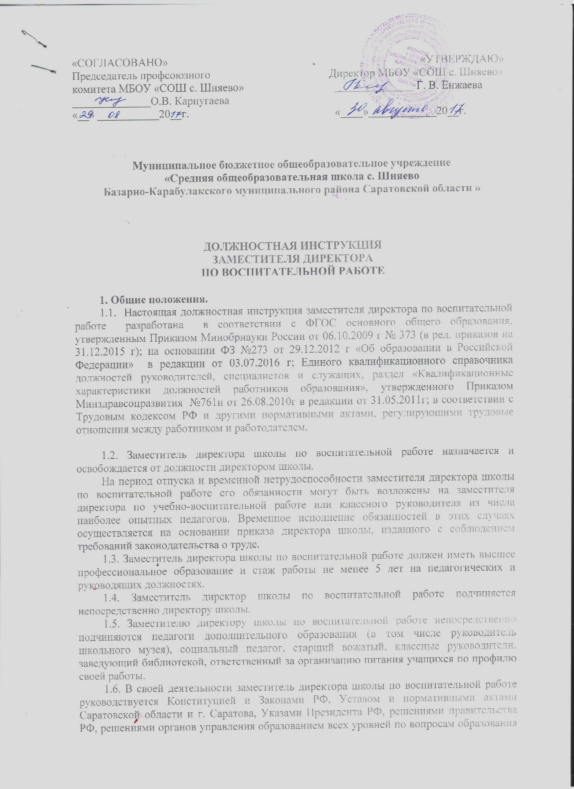
и воспитания обучающихся, правилами и нормами охраны труда, техники безопасности и противопожарной защиты, а также Уставом и локальными актами школы (в том числе настоящей должностной инструкцией), трудовым договором, приказами и распоряжениями директора школы, настоящей должностной инструкцией.
Заместитель директора школы по воспитательной работе соблюдает Конвенцию о правах ребёнка.

2.Функции
Основными направлениями деятельности заместителя директора школы по воспитательной работе являются:
2.1 организация внеклассной и внешкольной воспитательной работы с обучающимися;
2.2 методическое руководство воспитательным процессом;
2.3 обеспечение режима соблюдения норм и правил техники безопасности в во внеклассной и внешкольной работе с обучающимися.

3. Должностные обязанности
Заместитель директора школы по воспитательной работе выполняет следующие должностные обязанности:
3.1 организует текущее и перспективное планирование внеклассной и внешкольной работы с обучающимися и ее проведение;
3.2 координирует работу воспитателей, классных руководителей, старшего вожатого и других непосредственно подчиненных работников;
3.3 организует и координирует разработку необходимой учебно-методической документации;
3.4 осуществляет систематический контроль за качеством воспитательного процесса, работой кружков, проведением внешкольных мероприятий; посещает внеклассные и внешкольные мероприятия, занятия кружков (не менее 180 часов в учебный год), анализирует их форму и содержание, доводит результаты анализа до сведения педагогов;
3.5 организует просветительскую работу для родителей, принимает родителей (лиц их заменяющих) по вопросам организации воспитательного процесса;
3.6 оказывает помощь педагогическим работникам в освоении и разработке инновационных воспитательных программ и технологий;
3.7 совместно с заместителем директора по учебно-воспитательной работе составляет расписание занятий групп и других видов воспитательной и культурно-досуговой деятельности, обеспечивает качественную и своевременную замену уроков временно отсутствующих воспитателей и других непосредственно подчиненных педагогов;
3.8 совместно с ответственным за организацию питания, классными руководителями организует питание и ведет учет охвата питанием учащихся;
3.9 обеспечивает своевременное составление установленной отчетной документации, контролирует правильное и своевременное ведение воспитателями, классными руководителями, старшим вожатым, другими педагогами классных журналов и другой документации;
3.10 оказывает помощь коллективам обучающихся в проведении культурно-просветительных и оздоровительных мероприятий;
3.12. участвует в комплектовании школы, принимает меры по сохранению контингента обучающихся в кружках;
3.13 контролирует соблюдение обучающимися Правил для учащихся и Устава школы;
3.14 участвует в подборе и расстановке педагогических кадров, организует повышение их квалификации и профессионального мастерства, руководит работой методического объединения классных руководителей, повышает свою квалификацию;
3.15 вносит предложения по совершенствованию воспитательного процесса, участвует в работе педагогического совета школы;
3.16. принимает участие в подготовке и проведении аттестации педагогических и других работников школы;
3.17. ведет, подписывает и передает директору табель учета рабочего времени непосредственно подчиненных ему педагогов и учебно-вспомогательного состава;
3.18 принимает меры по пополнению библиотеки учебно-методической и художественной литературой, журналами и газетами по профилю своей работы;
3.19 обеспечивает выполнение классными руководителями, другими непосредственно подчиненными работниками возложенных на них обязанностей по обеспечению безопасности жизнедеятельности обучающихся; организует воспитательную работу, добровольный общественно-полезный труд обучающихся в строгом соответствии с нормами и правилами охраны труда;
3.20 участвует в проведении административно-общественного контроля по вопросам обеспечения безопасности жизнедеятельности, в расследовании несчастных случаев, происшедших с работниками, обучающимися;
3.21 оказывает методическую помощь классным руководителям, руководителям групп, кружков, спортивных секций, экскурсий, трудовых объединений, общественно полезного, производительного труда и т.п., в том числе по вопросам обеспечения охраны труда обучающихся, предупреждения травматизма и других несчастных случаев;
3.22 инструктирует непосредственно подчиненных ему работников по вопросам охраны труда, техники безопасности, производственной санитарии и пожарной безопасности с оформлением соответствующей документации; составляет инструкции по технике безопасности для школьных кружков;
3.23 контролирует соблюдение и принимает меры по выполнению санитарно-гигиенических норм, требований, правил по охране труда, пожарной безопасности при проведении воспитательных мероприятий и работ вне образовательного учреждения с обучающимися;
3.24 организует с обучающимися и их родителями мероприятия по предупреждению травматизма, дорожно-транспортных происшествий, несчастных случаев, происходящих на улице, воде и т.д.; организует вовлечение родителей в проведение воспитательной работы с обучающимися, содействует созданию комплексной системы воспитания;
3.25 устанавливает и поддерживает связь школы с учреждениями дополнительного образования детей, другими организациями для совместной деятельности по внешкольному воспитанию;
3.26 соблюдает этические нормы поведения в школе, в быту, в общественных местах, соответствующие общественному положению педагога;
3.27 проходит периодические бесплатные медицинские обследования.

4. Права.
Заместитель директора школы по воспитательной работе имеет право в пределах своей компетенции:
4.1 проверять работу непосредственно подчиненных работников; присутствовать на проводимых ими занятиях и мероприятиях; давать обязательные для исполнения распоряжения непосредственно подчиненным работникам школы;
4.2 привлекать к дисциплинарной ответственности обучающихся за поступки, дезорганизующие учебно-воспитательный процесс, в порядке, установленном Уставом школы и Правилами о поощрении и взысканиях;
4.3 вносить в необходимых случаях временные изменения в расписание занятий кружков и групп продленного дня, спортивных секций и т.п., отменять занятия, временно объединять группы для проведения совместных занятий;

5. Ответственность.
5.1. За неисполнение или ненадлежащее исполнение без уважительных причин Устава и Правил внутреннего трудового распорядка школы, иных локальных нормативных актов, распоряжений директора школы, должностных обязанностей, установленных настоящей инструкцией, в том числе за не использование предоставленных прав, заместитель директора школы по воспитательной работе несет дисциплинарную ответственность в порядке, определенном трудовым законодательством.
За грубое нарушение трудовых обязанностей в качестве дисциплинарного наказания может быть применено увольнение.
5.3. За применение, в том числе однократное, методов воспитания, связанных с физическим и (или) психическим насилием над личностью обучающегося, а также совершение иного аморального поступка заместитель директора школы по воспитательной работе может быть освобожден от занимаемой должности в соответствии с трудовым законодательством и Законом РФ "Об образовании". Увольнение за данный поступок не является мерой дисциплинарной ответственности.
5.4. За нарушение правил пожарной безопасности, охраны труда, санитарно-гигиенических правил организации учебно-воспитательного процесса заместитель директора школы по воспитательной работе привлекается к административной ответственности в порядке и случаях, предусмотренных административным законодательством.
5.5. За виновное причинение школе или участникам образовательного процесса ущерба в связи с исполнением (неисполнением) своих должностных обязанностей заместитель директора школы по воспитательной работе несет материальную ответственность в порядке и пределах, установленных трудовым и (или) гражданским законодательством.

6. Взаимоотношения. Связи по должности.
Заместитель директора школы по воспитательной работе:
6.1 работает в режиме не нормированного рабочего дня по графику составленному, исходя из 40-часовой рабочей недели, и утвержденному директором школы;
6.2 самостоятельно планирует свою работу на каждый учебный год и каждую учебную четверть; план работы утверждается директором школы не позднее 5 дней с начала планируемого периода;
6.3 представляет по требованию директора письменный отчет о своей деятельности в течении 10 дней по окончании каждой учебной четверти;
6.4 получает от директора школы информацию нормативно-правового и организационно-методического характера, знакомится под расписку с соответствующими документами;
6.5 визирует приказы директора школы по вопросам организации воспитательного процесса;
6.6. систематически обменивается информацией по вопросам входящим в свою компетенцию, с администрацией и педагогическими работниками школы;
6.7 исполняет обязанности заместителя директора школы по учебно-воспитательной работе в период его временного отсутствия (отпуск, болезнь и т.п.). Исполнение обязанностей осуществляется в соответствии с законодательством о труде и Уставом школы на основании приказа директора школы.

«С должностной инструкцией ознакомлен(а)»:

«___» __________ 200__ г. ____________ / ___________________/
(дата) (подпись) (Ф.И.О.)

